UNIVERSIDAD PRIVADA ANTENOR ORREGO
FACULTAD DE INGENIERÍA
PROGRAMA DE ESTUDIO DE INGENIERÍA

────────────────────────────────────────
Documento de prueba End-to-End
Proyecto GenOVA
────────────────────────────────────────
Estudiantes:
Carranza Jacinto, Juan Diego
Romero Uriol, Jeffry Anderson

Asesor: Cueva Chavez, Walter Manuel
Trujillo - PERÚ
2026

1. Descripción del caso de prueba
Tipo de prueba a realizar: Pruebas End-to-End (E2E) funcionales de la interfaz gráfica.
Se ejercitaron flujos completos en navegador real (Chromium): frontend Angular → backend FastAPI → base de datos. Escritas en Gherkin (BDD) y ejecutadas con Playwright + playwright-bdd. Resultado: 36 / 36 escenarios PASA.
Campo | Valor
Proyecto | GenOVA — OVAs SCORM 1.2 / 5E
Herramienta | Playwright (Chromium) + Playwright-BDD
Fecha | 18/07/2026
Ejecutado por | Jeffry A. Romero Uriol
Suite | 16 features · 36 escenarios
Resultado | 36 / 36 PASA

2. Entorno de ejecución
Campo | Valor
Frontend | Angular 22 · http://localhost:4200
Backend | FastAPI :8000 · LLM_FAKE=1 · RATE_LIMIT_ENABLED=0
Worker | arq con LLM_FAKE=1
Base de datos | Supabase PostgreSQL + pgvector
Navegador | Chromium Playwright · 1 worker · timeout 180 s
Reporte HTML | tests/playwright-report/
SO | Windows 11
Cuentas seed | admin@genova.ai · user@genova.ai

3. Matriz de casos E2E (resumen)
Feature | HU/BU | Escenarios | Resultado
Inicio de sesión | HU-008 | 5 | PASA
Registro de cuenta | HU-001 | 4 | PASA
Sesión expirada → login | BU-001 | 1 | PASA
Cambio de cuenta / nav | BU-002 | 1 | PASA
Layout y navegación | HU-010 | 2 | PASA
Crear OVA desde prompt | HU-002 | 2 | PASA
Exportar SCORM | HU-004 | 2 | PASA
Historial Mis OVAs | HU-006 | 2 | PASA
Papelera | HU-012 | 3 | PASA
Duplicar OVA | HU-013 | 1 | PASA
Workspace edición | HU-025 | 2 | PASA
Perfil | HU-015 | 1 | PASA
Crear rol | HU-018 | 6 | PASA
Editar rol | HU-019 | 2 | PASA
Eliminar rol | HU-020 | 1 | PASA
Gestión usuarios | HU-021 | 1 | PASA
Total |  | 36 | 36/36

4. Resumen de ejecución y corrección
36 pruebas ejecutadas, 0 fallos. En la primera corrida, HU-002 «Generación completa» falló (35/36) porque el tour de onboarding (driver.js) bloqueaba clics en el modal 5E. Se ajustó el step para cerrar el tour antes de abrir el modal (tests/steps/e2e/ova-e2e.steps.js). Tras el ajuste: 36/36.
Step corregido: https://github.com/GenOVA-UPAO/GenOVA/blob/main/tests/steps/e2e/ova-e2e.steps.js
5. Evidencia — reporte HTML de Playwright
Playwright genera un reporte HTML interactivo (npx playwright show-report). Las capturas del resumen se incluyen abajo. Enlace previsto en el repositorio (tras la PR; el HTML regenerable localmente):
Carpeta reporte Playwright: https://github.com/GenOVA-UPAO/GenOVA/tree/main/tests/playwright-report
Capturas PNG del reporte: https://github.com/GenOVA-UPAO/GenOVA/tree/main/docs/assets/e2e
Features Gherkin E2E: https://github.com/GenOVA-UPAO/GenOVA/tree/main/tests/features/e2e
Steps Playwright: https://github.com/GenOVA-UPAO/GenOVA/tree/main/tests/steps/e2e
Config Playwright: https://github.com/GenOVA-UPAO/GenOVA/blob/main/tests/playwright.config.js
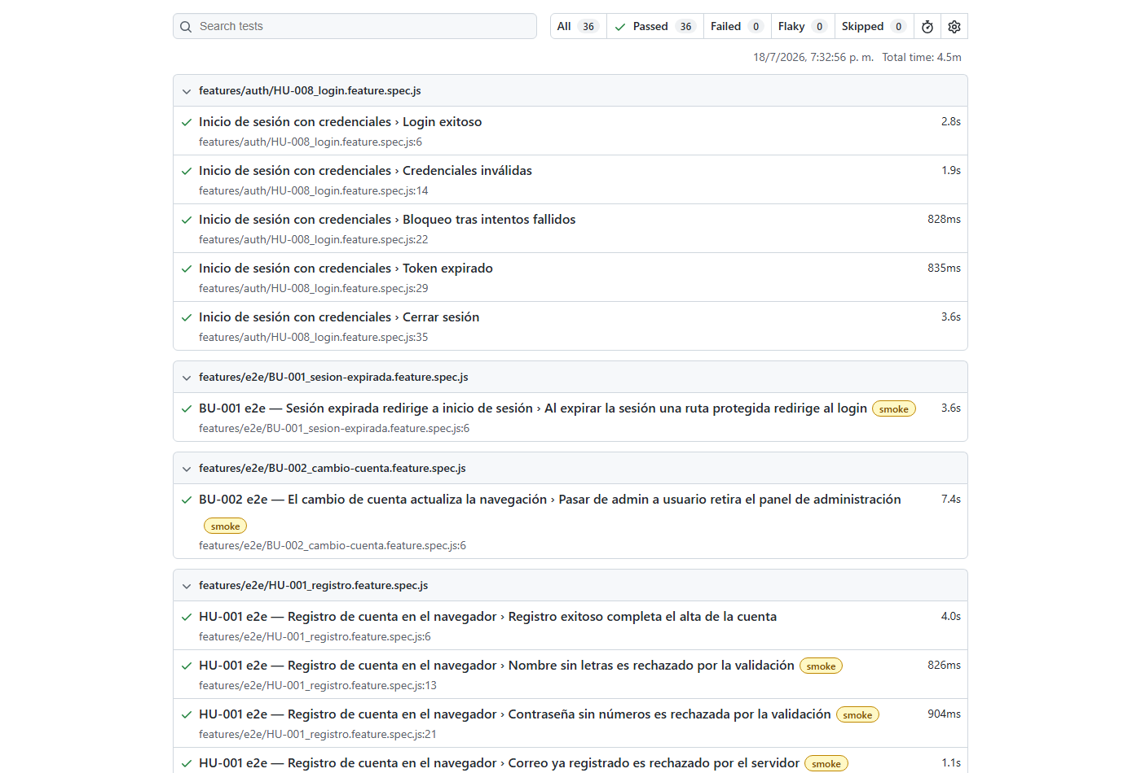
Figura 1. Reporte HTML Playwright — resumen (36/36 en verde)
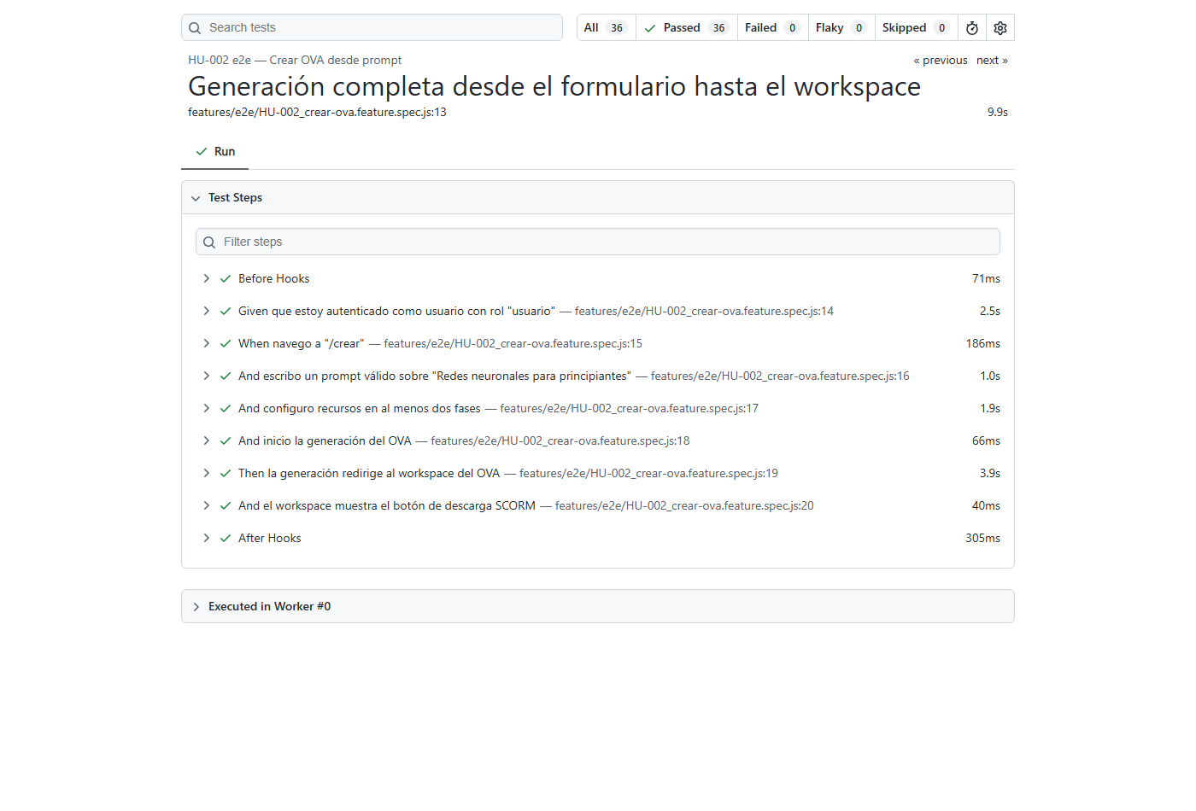
Figura 2. Reporte HTML Playwright — detalle de escenario con pasos
6. Evidencia visual por ruta (caja negra)
Las rutas de la suite E2E también tienen capturas de la app real en el documento de caja negra. Enlaces a capturas en el repositorio:
Registro (HU-001): https://github.com/GenOVA-UPAO/GenOVA/blob/main/docs/assets/caja-negra-completa/esc1_01_campos_vacios.png
Login (HU-008): https://github.com/GenOVA-UPAO/GenOVA/blob/main/docs/assets/caja-negra-completa/esc2_04_login_ok.png
Crear OVA + workspace (HU-002): https://github.com/GenOVA-UPAO/GenOVA/blob/main/docs/assets/caja-negra-completa/esc4_05_resultado_workspace.png
Workspace (HU-025): https://github.com/GenOVA-UPAO/GenOVA/blob/main/docs/assets/caja-negra-completa/esc5_01_workspace_recursos.png
SCORM (HU-004): https://github.com/GenOVA-UPAO/GenOVA/blob/main/docs/assets/caja-negra-completa/esc7_02_descarga_scorm.png
Biblioteca (HU-006/012/013): https://github.com/GenOVA-UPAO/GenOVA/blob/main/docs/assets/caja-negra-completa/esc8_01_buscar.png
Perfil (HU-015): https://github.com/GenOVA-UPAO/GenOVA/blob/main/docs/assets/caja-negra-completa/esc9_01_perfil.png
Admin (HU-018…021): https://github.com/GenOVA-UPAO/GenOVA/blob/main/docs/assets/caja-negra-completa/esc13_02_roles.png
7. Cómo reproducir
Requisitos: frontend :4200 y backend :8000 con worker (LLM_FAKE=1). cd tests · pnpm test:e2e · npx playwright show-report. Solo smoke: BDD_TAGS="@smoke" pnpm test:e2e.

Índice de figuras
Figura 1. Reporte HTML Playwright — resumen (36/36 en verde)
Figura 2. Reporte HTML Playwright — detalle de escenario con pasos

